题目部分，(卷面共有6题,43.0分,各大题标有题量和总分)
一、问答与证明题(6小题,共43.0分)
1．(10分)如图所示。一半径为的轮子沿地面作无滑滚动，其质心以恒定速度作匀速直线运动。现将一个小物体小心的放在轮子的顶部，使它保持瞬时静止状态。试证明：⑴如果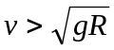，则小物体立刻飞离轮子；⑵如果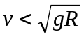，且摩擦系数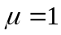，则小物体转过一个角度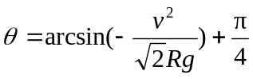时才开始相对于轮子滑动。

ω
ωω
2．(10分)半径为的圆盘与水平面平行，绕通过中心的竖直轴以角速度匀速旋转，边缘点处的射手相对于圆盘以水平初速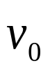发射子弹，目标位于直径的另一端点如图所示。设子弹的速度远大于盘的转速，且发射子弹不影响圆盘的角速度，空气阻力可忽略不计。试求射手应瞄准何方才能击中目标？从射手看来，子弹的轨迹如何？
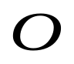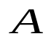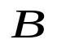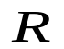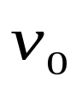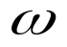
3．(8分)如图所示，质量为，长为直杆，可绕水平轴无摩擦地转动。设一质量为的子弹沿水平方向飞来，恰好射入杆的下端，若直杆（连同射入的子弹）的最大摆角为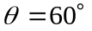，试证子弹的速度为：
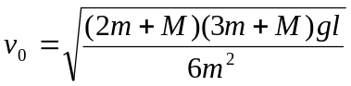
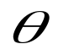
M

O
4．(5分)力矩的量纲与功或能量的量纲相同。试问，力矩是否等同于功或能量？
5．(5分)刚体的平衡条件与质点的平衡条件有何不同？
6．(5分)一质量为的粒子，由无限远处以速度射向具有平方反比排斥力（大小为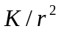，K为正常数）的固定中心。如果粒子不偏转，粒子距离固定中心的最短距离为。试求粒子与固定点的最短距离R。

O
R
R

====================答案====================
答案部分，(卷面共有6题,43.0分,各大题标有题量和总分)
一、问答与证明题(6小题,共43.0分)
1．(10分)[答案]
证明 ⑴由题意，轮子的角速度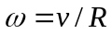，图(a)中A点对地的速度为0，由相对运动，A绕中心的线速度大小为v，方向与质心速度方向相反。
故小物体绕中心的线速度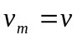。
法线方向的运动方程为
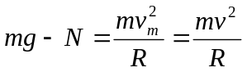 ⑴
所以
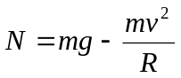
当时，N<0，故小物体立刻从轮子上飞离。
⑵如图(b)所示。设为物体刚开始滑动时的角度，则
法线方向上：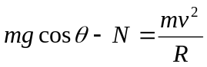 ⑵
切线方向上：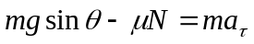 ⑶
因物体在未滑动时的切向加速度与轮缘的切向加速度相等，而轮缘的切向加速度为零，这是由于其大小为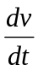，而不变故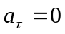。于是式⑶变为
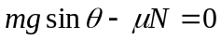 ⑷
式⑵减去式⑷，并将代入，并得
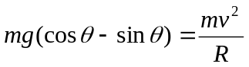
即
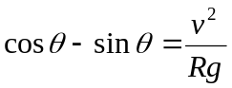
而
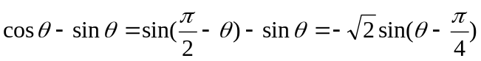
从而得
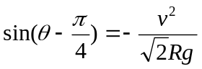
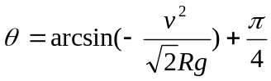
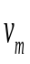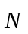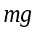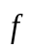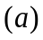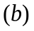

ω
ωω

ωω
N
2．(10分)[答案]
解 以圆盘为参考系，并取直角坐标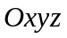，原点为盘心，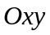平面为盘面，轴垂直于盘面。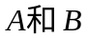两点的坐标分别为（－,0）和(,0)。设子弹初速与轴的夹角为。在旋转的非惯性系中，子弹在水平面内除受惯性离心力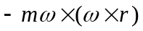外，还因有相对速度而受科里奥利力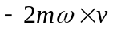的作用。由于题设子弹速度远大于圆盘转速，即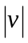>>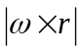，故惯性离心力可忽略。又由于子弹速度很大，垂直运动可不考虑。因此子弹的运动方程为
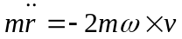 ⑴
式中是子弹在平面内的位置矢量，是相对于圆盘的速度。在所设置的坐标系中，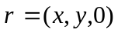，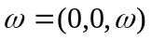，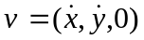代入方程⑴，并写成分量形式，得
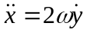
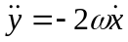
即
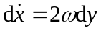 ⑵
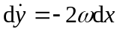 ⑶
由初始条件，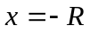，时，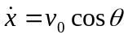，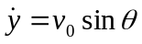，积分得
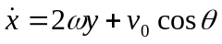 ⑷
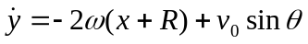 ⑸
两式相除，得
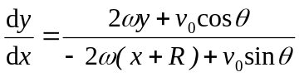
即
利用时，积分后便得轨迹方程
其可写成
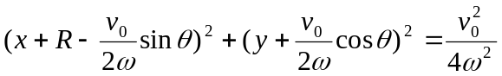 ⑹
其轨迹为圆。为能击中目标，此圆必须通过点B，因此将x=R，y=0带入式⑹，得
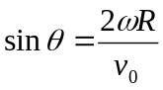
所以，为能击中目标，发射的方位角为
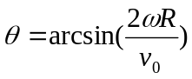 ⑺
此时的轨迹方程为
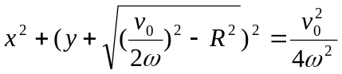 ⑻
这是圆心位于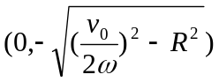，半径为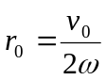的圆方程。
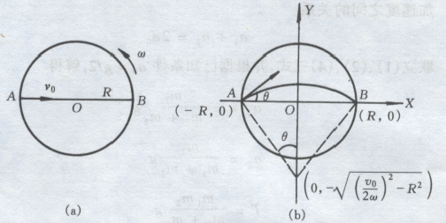
3．(8分)[答案]
证明 碰撞过程，系统角动量守恒
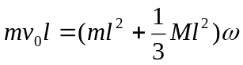
碰后上摆过程，系统机械能守恒。取直杆下端为势能零点。
联立求解即可得
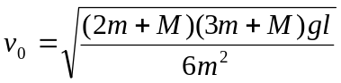
4．(5分)[答案]
力矩、功和能量的量纲均为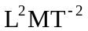 。但物理量的量纲相同，并不意味着这些物理量完全等同。力矩为矢量，而功和能量均为标量。从效应角度看，力矩可以驱使物体转动而作功，从而改变物体所具有的能量。
5．(5分)[答案]
质点的平衡条件为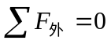，对于刚体来说，仅有上述条件是不够的。合外力为零，只能保证刚体不发生平动，但它还可以绕定轴转动。只有当刚体所受的合外力为零，而且合外力矩也为零时，刚体才能处于平衡状态，这就是说刚体的平衡条件为
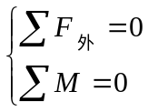
6．(5分)[答案]
解 以固定点为原点，建立极坐标系。设粒子在最近点的速度为v，距固定点的最短距离为R，则此时v的径向分量为零。由反比排斥力的特征，可知系统的机械能守恒，故
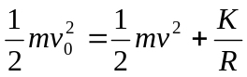 ⑴
由于系统不受外力距，故角动量守恒，有
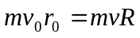 ⑵
由两式化简，得
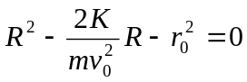 ⑶
解得
